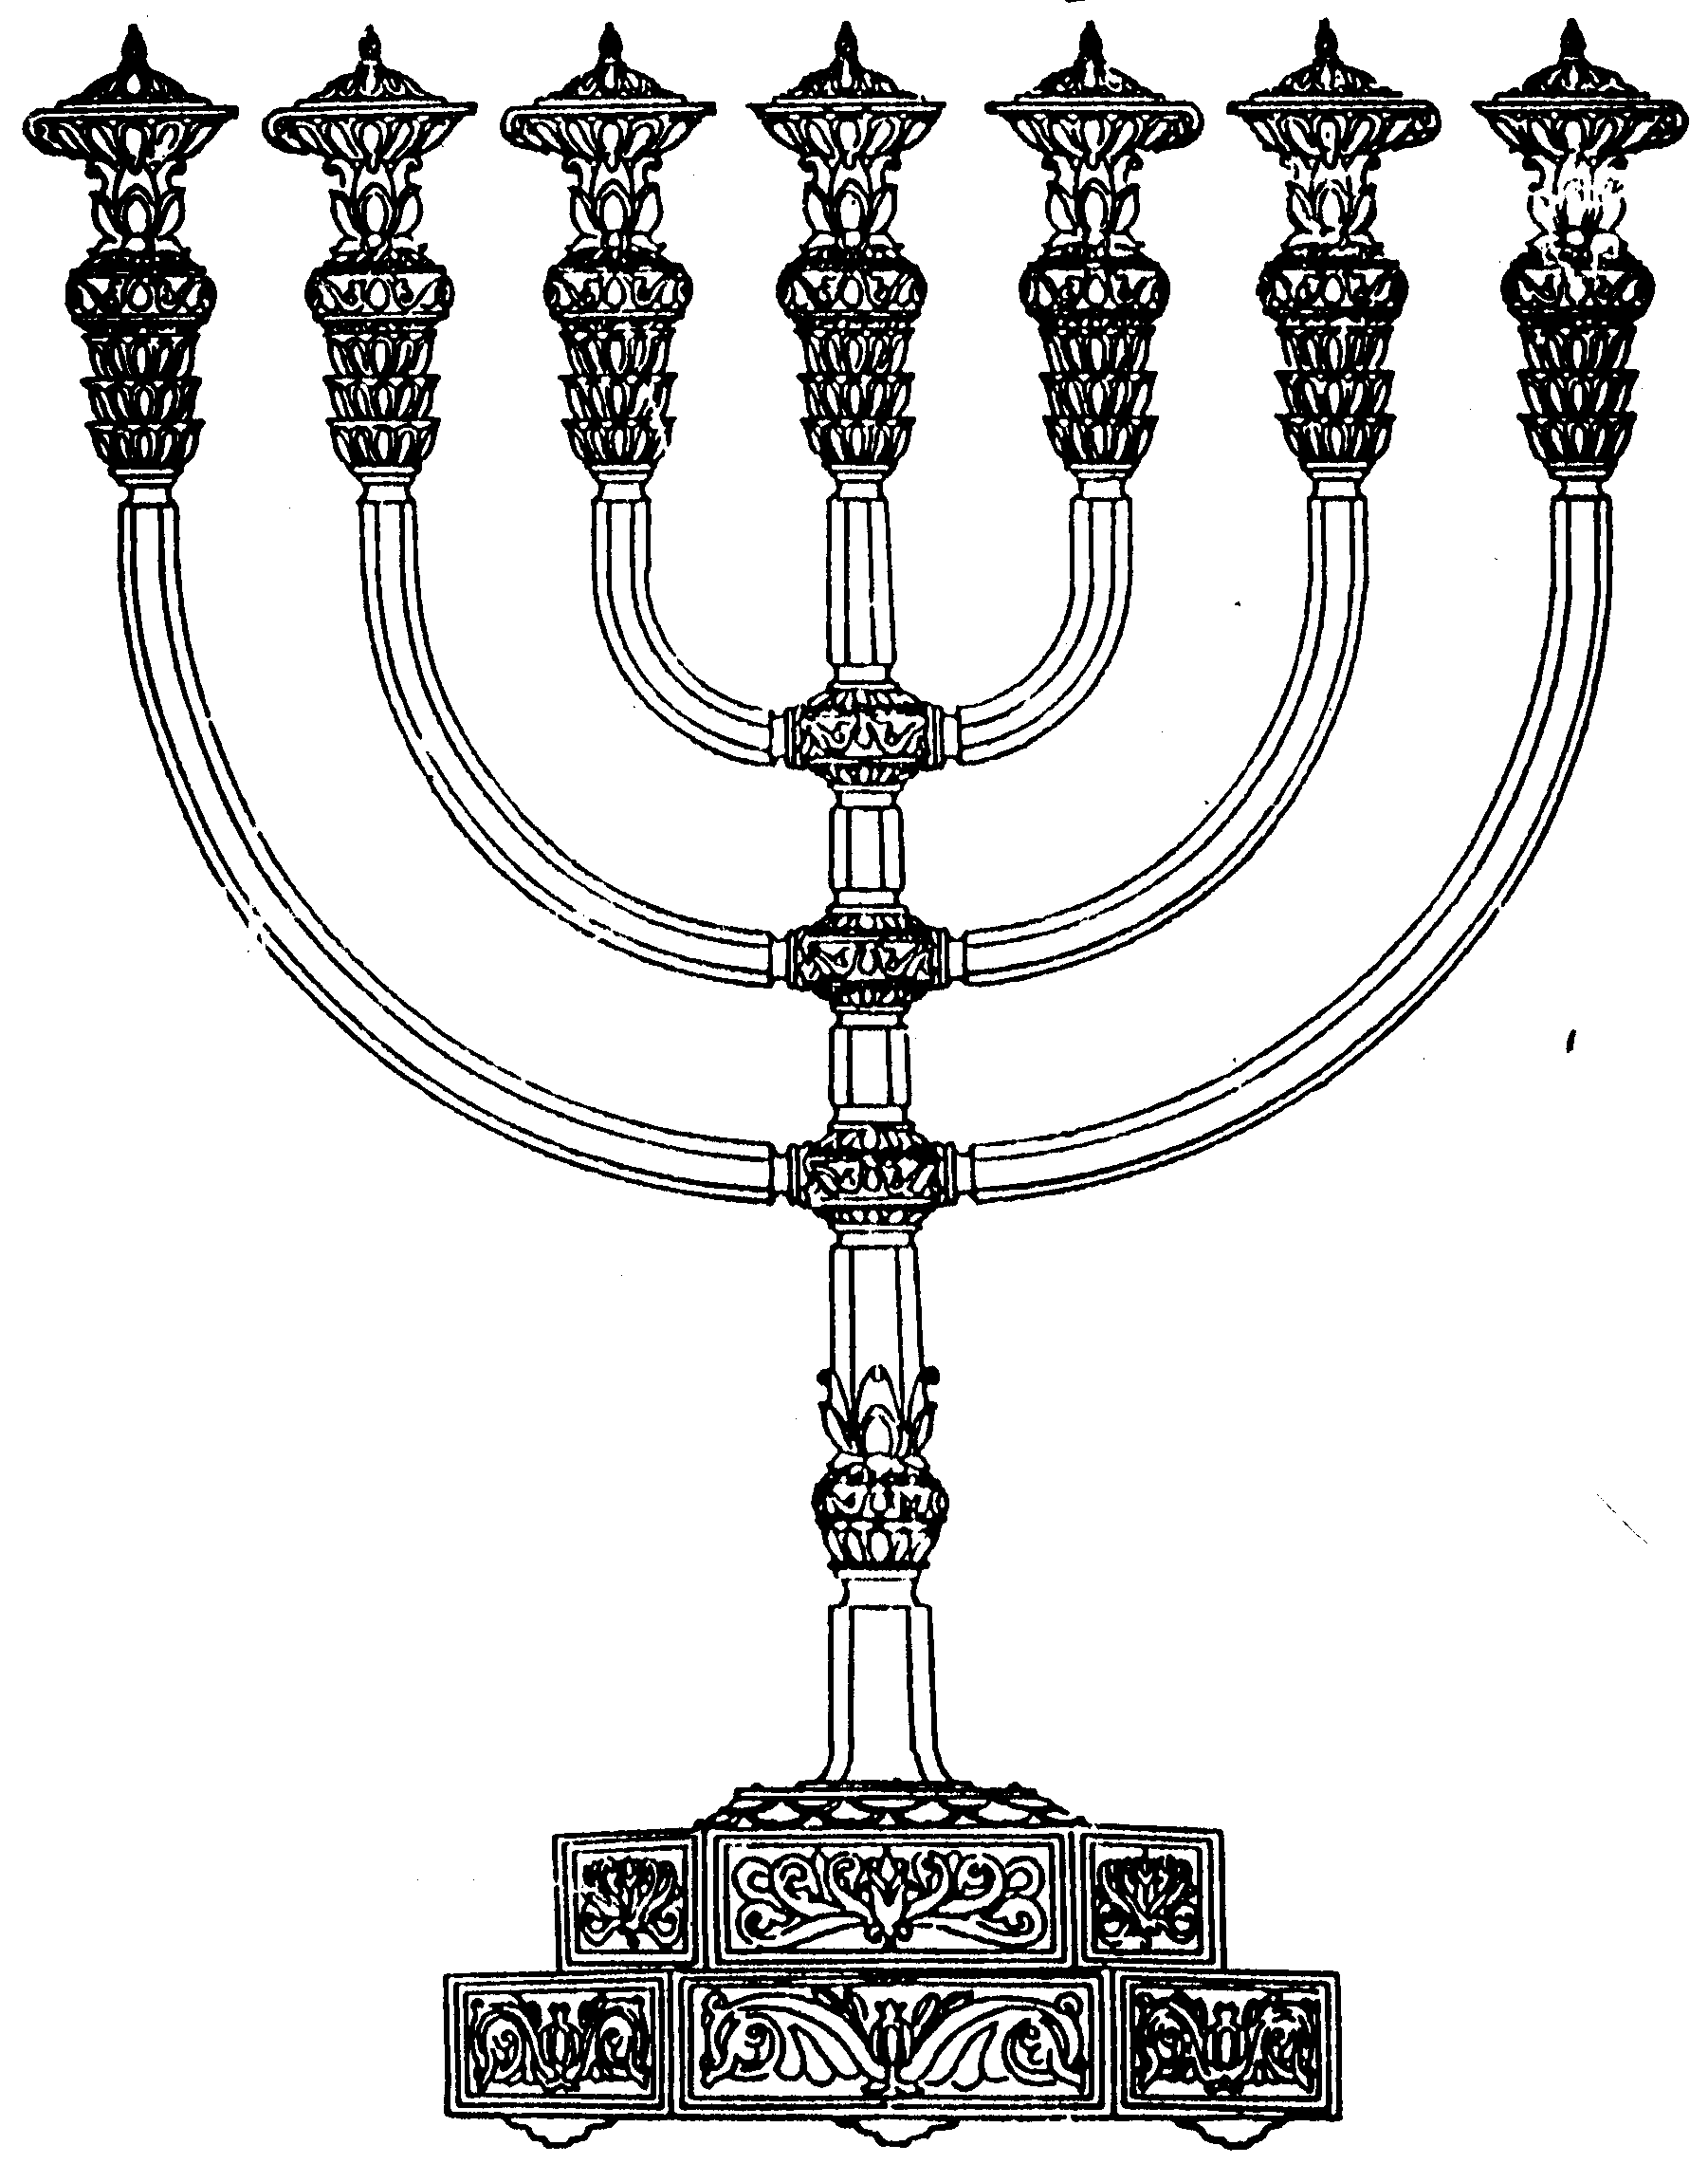
המדרשה לידע המקדש
מיסודו של מכון המקדש
בס“ד
ניצוצון ממקדש: האם מותר לעשות כלי מקדש? (ב)

ניצוצון מספר 230
כ"ה שבט תשס"ט

פרשתינו, פרשת משפטים, נסמכה ל'פרשת המזבח' בסוף פרשת יתרו.

"כי מציון תצא תורה ודבר ה' מירושלים". רש"י מלמד אותנו על פי המכילתא, שלא רק שהתורה תצא מירושלים, אלא שמקום הסנהדרין צריך להיות סמוך למזבח. השאלה, כמובן, מדוע?
ולמה נסמכה פרשת דינין לפרשת מזבח לומר לך שתשים סנהדרין אצל המקדש (ס"א המזבח): (רש"י שמות כא,א)

אפשר לחלק את התשובות המוצעות לארבע קבוצות – מעשית, הלכתית, רעיונית, דרשנית.

מעשית\ פרקטית

ענין הסמיכות סנהדרין למזבח נראה לי על פי מה שכתב הרמב"ם פרק ו' מהלכות ביאת מקדש (הי"א), בית דין הגדול היו יושבין בלשכת הגזית, ועיקר מעשיהם התדיר שהיו יושבין ודנין בכהונה, ובודקין הכהנים (ביוחסין) בייחוסו ובמומין כל כהן שנמצא פסול ביוחסין לובש שחורים ומתעטף שחורים ויוצא מן העזרה, וכל מי שנמצא שלם וכשר לובש לבנים וכו', וכן שנינו במתניתין דסוף מדות, ואם כן עיקר מעשיהם של סנהדרין היו יושבין עבור הכהנים אם ראויין הם למזבח, ועל זה יורה הסמיכות שתשים סנהדרין אצל מזבח והם ירחקו ויקרבו מי שראוי להקריב על גבי המזבח: (השל"ה, ווי העמודים, י"ז)
כי בפועל רוב עיסוק הסנהדרין, הוא בדיני כהונה

אמור אל הכהנים וכו' - לפי שהכהנים שומרי התורה. ומה נאות זה לפי המובא בהלכות סנהדרין פרק י"ד: דבזמן שיש כהן מקריב על המזבח דנין דיני נפשות, ולכן פרשה הקודמת דבעונשין של עריות מיירי, אמור אל הכהנים, דזה דוקא בזמן שכהן מקריב ע"ג המזבח. ופשוט.(משך חכמה ויקרא כא,א)
הכהנים הם הם הדיינים

הלכתית

אין דנין דיני נפשות בחוצה לארץ אלא בזמן שדנין דיני נפשות בא"י, כל שכן שאין דנין אלא בזמן שב"ד הגדול בלשכת הגזית כמו שנאמר לבלתי שמוע אל הכהן או אל השופט. בזמן שיש כהן מקריב ע"ג המזבח יש דיני נפשות ובלבד שיהיו הסנהדרין בלשכת הגזית, כלומר במקדש ממש: וזה שזכר ממיעוט המיתה ראוי שיכוונו הסנהדרין זה בהתבוננות ומתון בדינין, ואם אינן יכולין ונתקיימה העדות על מי שחייב מיתה יש להם להמית אפילו אלף איש ביום אחד כשיזדמן זה שיהיה ראוי ע"פ התורה: (רמב"ם פירוש השמניות מכות א, י)
כדי שיוכלו לדון דיני נפשות, והסמיכות למזבח תביא להתבוננות הנכונה בעדות

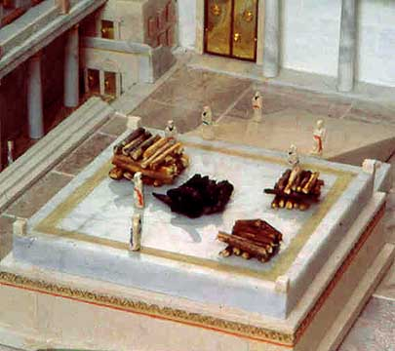
רעיונית
עבודת המקדש מקבילה למשפט
ובוא וראה במה שחשב שמעון הצדיק בג' דברים שהעולם עומד (אבות א-ב), תורה, עבודה, גמ"ח ורשב"ג חשיב שלשה, דין, אמת, ושלום, והנה אם תעשם מוגבלות, תראה כי אמת זהו תורה וגמ"ח זה שלום, ודין כנגד עבודה, וכמו שבארתי. (משך חכמה דברים טז, כא)

כתיב, "כי מציון תצא תורה, ודבר ה' מירושלים" והינו ששם היו יושבים סנהדרי גדולה בלשכת הגזית, שמשם יצאה הוראה לכל ישראל, וזהו עקר התורה לכוון לאמתה של תורה להורות כהלכה, ושם הוא עקר השראת השכינה, ולכן הוצרכו סנהדרין שיהיה מקומם בעזרה אצל המזבח, כמו שאמרו רז"ל, למה נסמכה פרשת משפטים לפרשת מזבח, לומר לך שיושיבו סנהדרין סביב למזבח, והינו שעל ידי זה היתה השכינה שורה בבית המקדש. וכן מצינו במדבר, שהיתה עקר השראת השכינה במשכן, בעבור ששם דבר הוא יתברך כל התורה, ועל זה אמר בלעם בברכותיו לישראל, מה טובו אהליך יעקב, משכנותיך ישראל, כנחלים נטיו, כגנות עלי נהר, רצה לומר כמו שהגנות אין עקר גדולם אלא סמוך למקום מים, כמו כן נטעו מקום השראת השכינה במשכן ובבית המקדש. (ספר אור תורה)
חידוש עצום! השראת השכינה במקדש, היא בזכות התורה שיוצאת מלשכת הגזית !!

דהם שוים לגמרי, דהמזבח הוא משים שלום בין ישראל לאביהם שבשמים, כי עליו מקריבים הקרבנות, שנקרא 'קרבן' על שהוא מקרב את האדם לבורא יתעלה, והמזבח שעליו ההקרבה הוא שמשים שלום בין ישראל לאביהם שבשמים. וכן איתא במכילתא: מה האבנים שאינם רואות ואינם שומעות, בשביל שמטילים שלום בין ישראל לאביהם שבשמים אמרה תורה "לא תניף עליהם ברזל", המטיל שלום בין איש לאיש, ובין איש לאשתו, בין עיר לעיר, בין אומה לאומה, על אחת כמה וכמה שלא תבוא עליו פורענות. וכן המשפטים מטילים שלום בעולם...נמצא כי המזבח והדין הם מתקשרים ועושים שלום בעולם ובשביל זה היה המזבח ולשכת הגזית באמצע העולם, כמו שדרשו "שררך אגן הסהר" זה לשכת הגזית, כמו שהטבור באמצע גוף האדם, כך לשכת הגזית באמצע העולם, כי האמצע מקשר כל החלקים לפי שהוא באמצע, נמצא המזבח ולשכת הגזית מאחדים ומקשרים הכל: (גור אריה משפטים)
לקבלת ניצוצון יומי - שלח הודעה ל: mikdash3@gmail.com
נכתב ע"י הרב מרדכי פרסוף
שניהם מביאים שלום בין ישראל לה',

שניהם "מרכז" העולם – שמקשר הכל יחד

דרשנית
בזמן שאין מזבח, התורה מכפרת
י"ל שרמזה לנו התורה דרכי התשובה איך יתנהג האדם דבזמן שבית היה קיים היו הקרבנות מכפרים ועכשיו בעוונותינו הרבים שאין לנו מזבח התורה הקדושה מכפרת ... ונמצא התורה נקראת מזבח שמכפרת כמו מזבח. (נעם אלימלך פרשת משפטים)

שתשים סנהדרין אצל וכו' ורצונו לומר לימוד התורה והמשפטים שהם הסנהדרין יהיה כמו מזבח דהיינו עבודת התפלה כך יהיה הלימוד התורה בהתלהבות גדול וברתת וזיעה: (מאור ושמש, משפטים)
שהלימוד יהיה ב"אש" כמו המזבח

